2018南太平洋竹筴鱼渔情分析

第7期

1.海表温分布情况

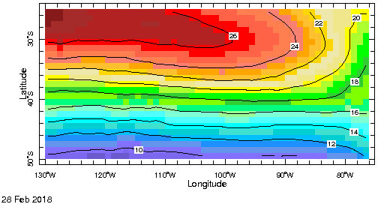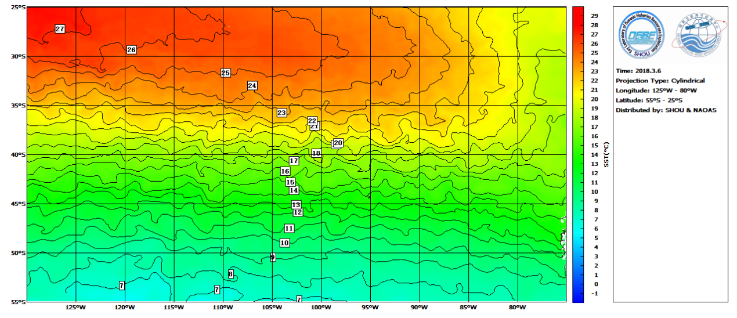

图.SST分布

SST分布基本无变化，3月份南太平洋竹筴鱼的适宜水温为14-19℃左右，渔场集中在在36°-46°S，76°-120°W，尤其是在37°-38°S，90°-95°W；38°-42°S，85°-92°W；43°-46°S，86°-98°W海域形成锋区，易形成渔场。

2.渔情分析

综上所述，建议大致作业海域为37°-38°S，92°-94°W；38°-42°S，85°-92°W；43°-46°S，86°-96°W渔场主要集中在温度锋线附近。



大拖技术组

HY-1B渔情预报业务化运行小组

3月6日